**一、访问控制符(基类、派生类、外部类)**

public：都可以

protected：外部类不行

private：只有基类可以

**二、一个派生类继承了所有的基类方法，但下列情况除外：**

基类的构造函数、析构函数和拷贝构造函数。

基类的重载运算符。

基类的友元函数。

**三、虚函数（多态）**

**举例一：**

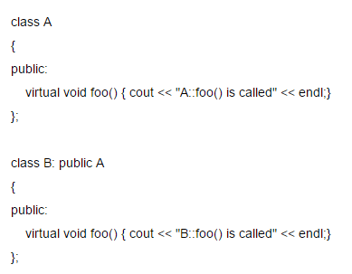

c7ba59939de22d41808566802756710d.png

a指向的是b，调用b的foo()函数。

之所以为虚函数，运行时刻被确定的。由于编写代码的时候并不能确定被调用的是基类的函数还是哪个派生类的函数，所以被成为“虚”函数。

**2.举例二：**

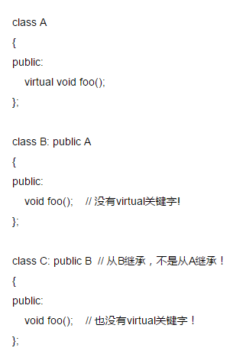

B::foo()是虚函数，C::foo()也同样是虚函数。因此，可以说，基类声明的虚函数，在派生类中也是虚函数，即使不再使用virtual关键字

**3.举例三：**

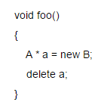

如果父类的虚构函数非虚函数，则此时b的析构函数不会被调用。所以基类的析构函数必须为虚函数。

**4.举例四：**

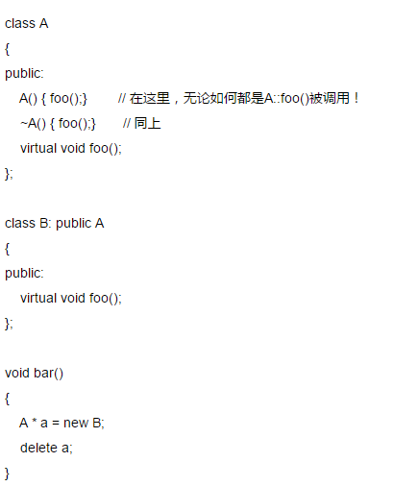

 一个类的虚函数在它自己的构造函数和析构函数中被调用的时候，它们就变成普通函数了，不“虚”了。这里就不会调用b的foo()，而是A的foo()。